田田阅读解决方案

地址：武汉市东湖高新开发区光谷大道关南园三路1号
邮编：410074
联系人：
手机：
邮箱：
网址：www.ytzhihui.com

公司简介
湖北三新文化传媒有限公司成立于1998年，注册资金8053万人民币，拥有员工800余人，年产值约10亿码洋，公司总部位于武汉市东湖高新技术开发区，拥有凌家山、黄龙山两大运营基地。公司下设营销中心、研发中心、书目中心、采购中心等部门，拥有武汉鼎方信息技术有限公司、武汉云图天翼数字传媒有限公司（卷藏信息）等全资或控股子公司，形成了以馆配图书、教材、期刊、电子书、音像制品等各类出版物销售为主营业务，以馆藏信息分析、数字出版技术、图书出版、图书文化软件以及平台开发等特色服务为支撑业务的优势产业群。公司通过了ISO9001质量管理认证体系、OHSAS18001职业健康安全管理认证体系、ISO14001环境管理体系认证，并连续5年获得图书馆报颁发的“全国优秀馆配商”，拥有由武汉企业信用管理服务中心颁发的“AAA企业信用等级证书”。
历经19年跨越式发展，公司在主营业务和特色产业发展方面取得了突飞猛进的进步，经营规模居全国同行业前列，成为全国服务和信誉最好的图书发行公司之一，获得上下游客户授予的“优秀经销商”、“优秀合作伙伴”等荣誉称号300余项。
在主营业务发展方面，公司与上游800多家出版机构和下游2000余家高等院校、公共图书馆、企事业单位图书馆等建立了良好的业务关系；我公司与全国800多家出版机构有着直接的业务往来，是八大社联合授权的核心经销商，是高等教育出版社在全国所有民营书商中唯一一家代理商，是人民出版社发行工作委员会成员。我公司在武汉拥有大型的仓储加工和物流基地，可以为出版社客户提供仓储式销售服务，为图书馆客户提供现采以及全流程加工服务。公司在全国31个省市自治区建立了3个分公司、8个事业部、8个办事处、5个工作站，依托公司精细化的管理和服务，具备了为客户提供更有质量的“本地化”服务的能力。
在运用信息软件技术改造传统的产业方面，公司也已走在同行业前列；依托馆藏信息分析，大力推进国内馆配市场数据收集、分析和研究，先后完成了国内1000余家图书馆的馆藏数据收集，累积馆藏书目数据1.75亿余条。在已拥有大量中文图书馆藏信息的基础上，通过自主研发的“JC中文图书馆藏分析系统”，公司已经为300多所高校和200多家出版社做了详细的馆藏结构分析，成功打造了面向图书馆与出版社的信息咨询服务产业。
我公司在图书馆行业的不断摸索中，深度调研“图书馆+互联网”的需求与可行性，以及下一代图书馆服务平台作为一种软件基础设施对“图书馆+互联网”的支撑作用。为图书馆以“+互联网”的思维发展、提升与转型，为下一代图书馆服务平台的建设、选型、改进，倾力打造了云田智慧图书馆云平台——一站式读者服务平台。平台以“资源+服务+硬件”三位一体的模式，涵盖包括田田阅读电子书、教辅题库、化工出版社专区、三新书目库等资源模块，云田购、成蹊智能图书管理系统、ERMS电子资源管理系统、大数据中心、个人桌面等服务模块，以及PC端、WAP端、微信端、APP、移动数字大屏等多种终端硬件。深度融合公有云和私有云，整合资源应用和服务应用于一体，有机结合移动图书馆、手机APP、PC、微信等多个端口，通过多屏融合满足用户多元化、个性化和实效性、社交性的需求，实现图书馆管理高效，功能优化。在充分整合行业资源的基础上，将极大改变图书出版行业发展生态，实现图书出版行业创新发展。
针对地方版图书地域分布广、收集难度大、信息流通慢等问题，公司于2004年在行业内首创“全国地方版图书博览会”，开发联机编目以及供应链管理系统，在武汉凌家山基地开设了地方版样书库，集中了300多家地方出版社样书资源，收集了各地方出版社的图书样本达40余万种。公司连续13年高举地方版图书发展的旗帜，有力地带动了地方版图书的快速发展。公司连续12年出资举办“馆藏与出版”论坛、连续6年举办“图书馆馆长以及高级业务骨干培训班”，在整合文献资源建设与利用、打通出版社与图书馆的体制壁垒、培养图书文化产业高端人才，促进出版文化产业的繁荣与发展等方面发挥了积极的作用。
以客户的需求作为我们发展的动力，以将中国文化播撒到世界的每个角落为己任，湖北三新文化传媒有限公司通过不断地加强服务意识、改革创新，彻底打通出版产业链上出版社与图书馆之间、作者与读者之间的产业关联，为读者找好书，为好书找读者，并通过数字化的服务方式，大幅提升公司的服务层次，将公司传统的“桥梁式”地位提升至出版产业链中不可或缺的关键一环，力争打造中国文化产业亮点，实现跨越式发展。

二、我公司的优势
专业优势
我公司致力于高校图书馆用书，以学术专业类图书为主，流转品种50万余种，长期备货品种近30万余种。图书供应范围完全可满足采购人需要，我公司经营适合图书馆的图书品种可达到当年全国出版机构图书的98%以上，涉及22个基本大类。
行业优势
我公司本着“经营创新、规范管理、连锁销售”的发展战略，快速成长为具有雄厚实力和良好品牌形象的专业图书发行企业，广泛服务于以高校图书馆、公共图书馆、教材科、科研机构为主的客户群体。
以京沪版为主力品种和供货旗舰，突出地方版、大学版，立足湖北，发挥属地优势，拓展采购渠道，加大地方版图书的市场占有率，辅之以各地方版图书特色，形成了我公司独特的供货系统，成为拓展市场的有力保障。
我公司是清华大学出版社、北京大学出版社、中国人民大学出版社、化学工业出版社、外语教学与研究出版社、人民邮电出版社、机械工业出版社等大型出版社在湖北的主要销售机构，北京地区出版社每月出版的新书会在第一时间内送至我公司驻京数据组，保证了文献资源的及时、丰富。
我公司与全国800多家出版机构建立合作关系，能够迅速掌握国内最新出版信息及国外出版动态。图书品种直接从出版社进货，无中间环节，真正做到采购及时，到货准确。
地域优势
我公司地处湖北武汉。武汉交通便利，素有“九省通衢”之称，是中国少有的集铁路、水路、公路、航空、邮政、电信于一体的重要交通枢纽；又是中部地区的科学、文化教育中心，高校云集。
我公司凭借天然的地理优势和便利的物流渠道，及时、有效配送，为全国各地高校图书馆提供高效、优质的服务，保证各地高校图书馆能在第一时间领取所订图书，为各地高校图书馆的文献资源建设做出突出贡献。
品牌优势
十九年的执着与专注成就了湖北三新在全国馆配图书行业的地位，凭着全体三新人的锐意进取，湖北三新早在2009年就跻身图书行业的前三甲；2011年成功并购国内国书馆领域第一品牌——中国教育进出口图书公司的中文馆配业务，使湖北三新文化传媒有限公司一跃成为国内馆配市场的第一品牌。
完善的服务体系
公司有专业的客户服务团队，依托先进的ERP系统从售前报订到售中生产、物流各环节的跟踪及售后回馈，客服热线，全天开通，接受客户查询、反馈、投诉、监督，提供360度全方位的快捷、完美的服务。湖北三新致力于提供标准CNMARC格式的采访和编目数据，编目数据标准、规范、字段齐全，采访数据及时、便捷，使客户能够轻松、高效地完成订购及后续工作，且公司目前在全国各地业务区域均设有办事机构，工作人员可随时上门提供到馆加工等各项服务。凭借专业细致的加工技术，认真负责的服务态度，湖北三新的服务赢得了客户们的广泛认可，并在业界树立了良好口碑。
渠道优势
湖北三新在全国设置了40个营销办事处和售后服务机构，目前业务已拓展至全国31个省市自治区，覆盖率高达85%；营销与采购人员已达200人，与全国800多家出版机构及2000多家图书馆建立了长期稳定的合作关系，构建了完整的图书采购与营销渠道。
超强的生产物流能力
湖北三新总部设在九省通衢的武汉，总部设有黄龙山和凌家山两个生产物流基地，面积达46898平方米，生产员工200余人，日加工图书可达10万册；生产管理过程采用公司自主研发的ERP系统进行智能控制，流程先进，管理科学。同时公司还与国内多家知名物流公司长期合作，在加工质量、交货周期、后期服务等方面均能充分满足客户需求。
现代化的管理
三新文化与国际先进管理理念接轨，早在2009年就引进了ISO9001质量管理体系；公司采用先进的绩效管理体系——目标管理；生产车间采用“6S”管理；业务、物流等环节均采用先进的信息管理系统ERP等。先进的管理体系及多重管理制度双管齐下，湖北三新始终保持着高效的规范运作，生产量日新日高。

三、公司荣誉
- “云图数字图书馆”产品项目成为新闻出版改革发展项目库新入库项目
- “云图数字图书馆”产品项目入选为湖北省新闻出版广电局双百工程“示范项目”
- 湖北三新文化传媒有限公司荣获由中国市场学会信用工作委员会和中国管理科学研究院诚信评价研究中心颁发的“AAA级企业信用等级证书”
- 宋旅黄董事长被聘为中国图书馆学会第九届理事会阅读推广委员会阅读与出版专业委员会委员
- 湖北三新文化传媒有限公司成为ALA美国图书馆协会官方会员
- 湖北三新文化传媒有限公司获阿米巴经营实践开拓奖
- 湖北三新文化传媒有限公司获“高新技术企业”荣誉称号
- 湖北三新文化传媒有限公司获“龙头企业”荣誉称号
- 湖北三新文化传媒有限公司获“瞪羚企业”荣誉称号
- 湖北三新文化传媒有限公司获中国法制出版社“优秀经销商”荣誉称号
- 湖北三新文化传媒有限公司获化学工业出版社“优秀经销商”荣誉称号
- 湖北三新文化传媒有限公司获电子工业出版社“优秀教材经销商”荣誉称号
- 湖北三新文化传媒有限公司获图书馆报“全国优秀馆配商”荣誉称号
- 湖北三新文化传媒有限公司获“CMMI认证”

四、产品概述
伴随着数字出版革命的迅速推进，在电子书持续火爆和出版转型的大背景下，电子书成为我国传统出版数字化转型的重要命题。随着数字技术的发展，所有的资源都可以有数字化版本，所有资源也都是以某种数据格式而存在。图书馆电子资源亦如此，是互联网数字时代发展的必然产物。
如今电子书阅读已经逐渐被广大读者所接受，成为新的生活方式和潮流。然而电子资源数量庞大，种类繁多，变更极快，结构复杂，各种商业授权和法律条款浩繁，且如何将图书馆的已有的电子资源和市场上现有的电子资源有机的结合起来，是目前图书馆最为关系也最希望解决的问题。
“田田阅读”解决了馆配书“有纸无电”的空缺，以及长久以来的数字资源漏洞，也大幅度减少图书的遗失、损毁、储藏、搬运、物流成本，使书更“保值”。同时满足了图书馆对电子图书的各种需求。

产品特点

海量电子书资源
田田阅读与近两百家出版社合作提供海量正版最新的电子书资源，近三年新书占比达到90%以上，且每周都在持续新增。其中，亚马逊电子书和化工出版社专区等都是三新独家的销售领域，可同步销售数几十万种电子书。书籍类型丰富多样，既提供文学小说、历史传记、经济管理、成功励志、人文社科、生活、艺术等大众读物；也包含IT互联网、基础科学、工业技术、农业科学、医学卫生等专业著作。品种繁多最大程度上满足了读者的阅读和学习需求。

统一规范的格式
电子书以多重格式方式展现，主要为PDF、EPUB、JPG等格式，系统自动匹配终端浏览器适应的文件格式，支持文字矢量放大，不失真。同时具有版式排版格式和流式文件格式，对不同屏幕大小的终端能够自动识别和自动排版，以保障清晰、完整、无缺页等现象，无副本限制，具备先进的数字版权保护技术、文件压缩技术。

DRM版权控制
DRM版权控制，全流程密钥，可控制电子书传播全流程以及传播范围、时间，使电子书只能在指定的范围、时间内有效，只针对图书馆内读者有效，保证了版权利益不受侵害。

免安装的网页阅读
PC端读者无需安装任何客户端或插件，可在田田阅读网站上直接进行网页阅读；移动端读者也可以不安装APP，在微信公众号里实现阅读。这种免安装的网页阅读大大降低了阅读门槛，轻应用的方式更易于读者接受。

支持多终端同步阅读
目前图书馆的电子资源多数只支持PC端，而田田阅读的电子书可同步支持PC端、移动端（包括Ios版、Android版、微信公众号等），还提供配套的电子屏供读者浏览查询、扫码带走。且不同终端之间，只需要读者登录账号，即可同步阅读进度和记录，随时随地想读就读。

提供阅读排行和精选书单
帮助读者在海量电子资源中发现好书。阅读排行是基于读者阅读数据统计，反映出各馆读者真实的阅读需求和趋势；精选书单则来自各大电商榜单、权威专家推荐、名校名师书单，反映出社会新动向、学术新方向。

广泛的兼容性
提供具有广泛的兼容性阅读器，具备原版打印、图书下载、书签管理、图书收藏及自定义阅读背景色、缩放比例、支持文字拷贝、图像截取、批注、页面旋转滚屏、发表评论和错误报告等功能，同一数字图书能同时供多人阅读、浏览。

支持社会化互动阅读
采用分享评论、标注的功能，让读者可以了解到同时在阅读该本图书的其他读者的思想、笔记。

独立完善的管理平台
提供完善的数字图书馆资源管理和发布软件技术平台,包括数字资源发布、检索、阅读、管理、采集、制作等功能。有独立完善的管理平台，管理功能全面，具备基本状态、流量分析、用户管理、排行管理、IP范围管理、图书管理、反馈需求管理。提供正版数字图书馆相关软件系统，免费对数据库及相关软件系统的安装、调试、培训与维护。对于数字图书馆核心的浏览器，保证免费提供升级服务。

正版版权
田田阅读提供的所有电子书都具有合法的正版版权。

产品功能
田田阅读是一个汇集了所有电子资源的频道页面，频道主要包括：三新自有的电子书，第三方对接的圣才教辅类资源、亚马逊电子书、中信电子书等各种形式的电子资源。

电子书（田田阅读）

本馆资源
图书馆和云平台对接后，田田阅读的【本馆资源】栏目会展示图书馆已有的电子书，以及在平台上新购买的电子书。页面设有“立即阅读”和“加入购物车”的功能，登录的读者可以读全本电子书，并将电子书加入到购物车中；未登录的读者则只能以游客的身份试读电子书的前10页。

试读
“试读”栏目展示平台中所有的电子书，其中包含了图书馆已购买的电子书。已购买的电子书显示“立即阅读”可读全本，未购买的电子书显示“试读”只可读前10页，试读的电子书读者可点击“想读全本”按钮，向图书馆推荐此电子书。

检索
田田阅读支持对接使用学校OPAC，读者也可通过检索框对全平台的电子书进行检索，并对检索结果进行包括：本馆/试读、出版社、出版时间多条件的二次筛选的操作，以帮助读者精确检索范围。搜索框下方自带热搜词，显示近期被检索次数最多的关键词。

浏览历史
帮助读者自动记录在当前浏览器下打开过的最新的三本电子书，按时间的先后顺序展示，最新打开的展示在最前面。

电子书推荐
田田阅读采用多种形式的电子书推荐模式，将最新的最好的电子书资源推荐给广大读者。主要包括以下形式：
- 新书推荐：系统自动推荐平台最新电子书到首页，设有换一批功能进行切换，方便读者第一时间阅读到最新的电子书；
- 好书推荐：系统自动推荐一批较好的电子书在首页滚动显示，读者可通过左右切换功能，挑选想读的电子书；
- 读这本书的人也读了：电子书详情页会展示阅读这本书的读者也读过的其他电子书。
除开平台推荐模式之外，也支持PDA采购模式进行电子书荐购。

精品书单
田田阅读会定期为读者收集同一类型的电子书，以某个主题整理成书单推送到首页，读者只需通过这个书单便可轻轻松松阅读到同种类的精品电子书。

排行榜
首页设有周排行和月排行电子书榜单，分别展示一周内和一月内阅读次数最多的前8本电子书，方便读者了解这个时间段内最热门的电子书。

我的书架
我的书架旨在为读者收藏喜欢或预读的电子书，对添加的电子书数量无限制。读者账号登录后便可使用书架功能，对已加入书架的电子书进行阅读和删除的操作。

阅读权限设置
田田阅读允许未登录的游客进行访问，针对读者和电子书资源类型的不同，对应的阅读权限也有所不同，主要包括：
- 未登录的读者阅读权限等同于一般的游客，只能试读平台上所有电子书的前10页；
- 已登录的读者可阅读本馆资源栏目下所有电子书的全本；
- 已登录的读者可的阅读试读栏目下所有电子书的前10页。

扫码同步到手机
电子书详情页除了展示电子书的基本信息外，还会展示电子书的二维码，打开手机扫一扫，可将电子书同步到手机端进行阅读。

3.产品说明

3.1在线阅读

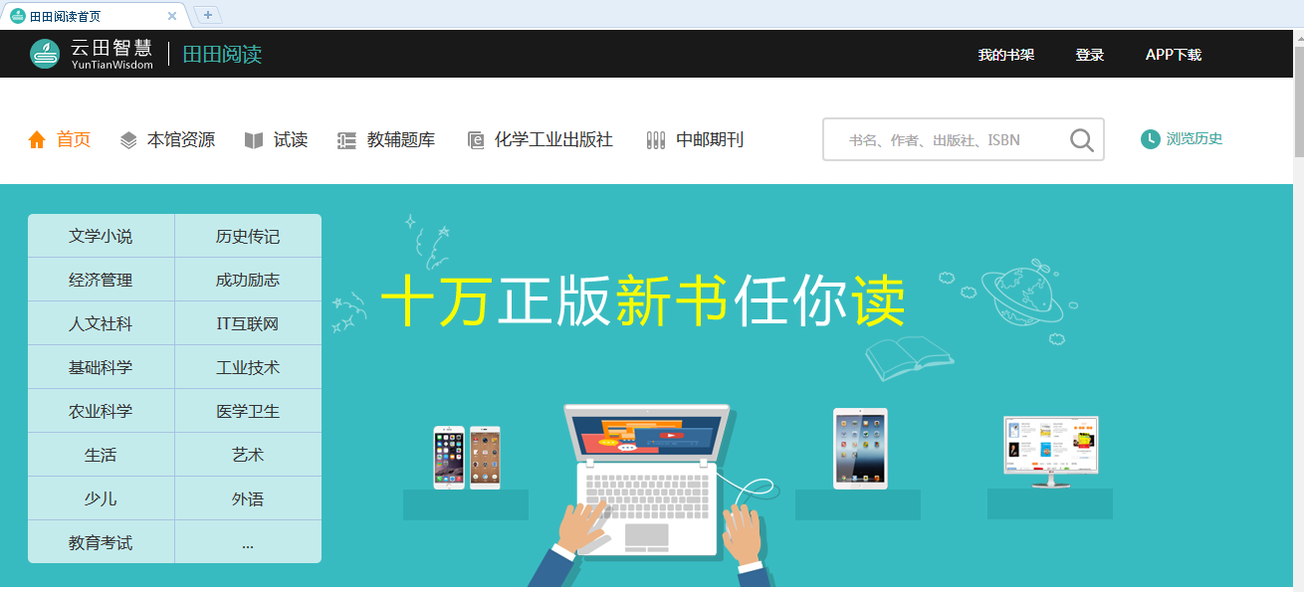

应用登录
当图书馆与云平台已做对接，并且购买了田田阅读资源；读者需要先登录，才能阅读本馆已购买的电子书，若未登录则只能试读一部分。登录时选择相关图书馆名称，再输入借阅证号及密码，即可登录。

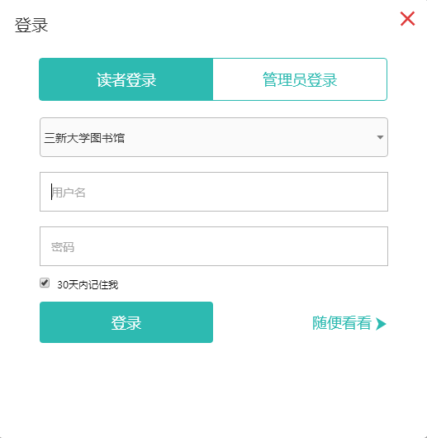

查找书籍
可以在右上角搜索框直接通过关键词检索，快速检索到需要的书籍；
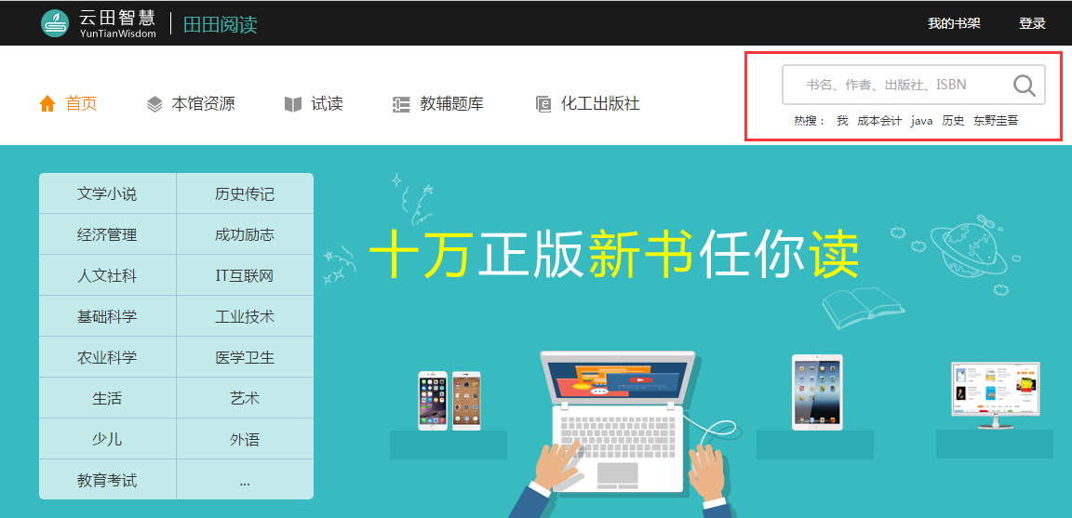

或者选择对应的书籍分类，查找该分类下相关的书籍。
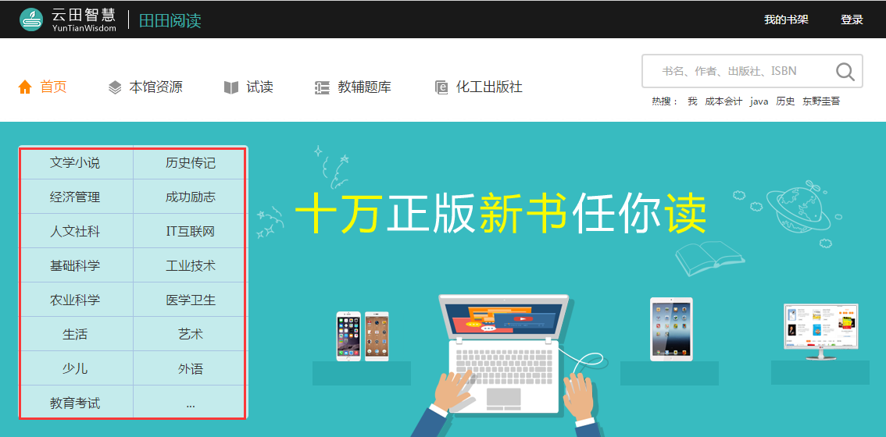

书籍阅读
找到想读的书后\，点击进入书籍详情页，点击【立即阅读】在Web网页中进行在线阅读。
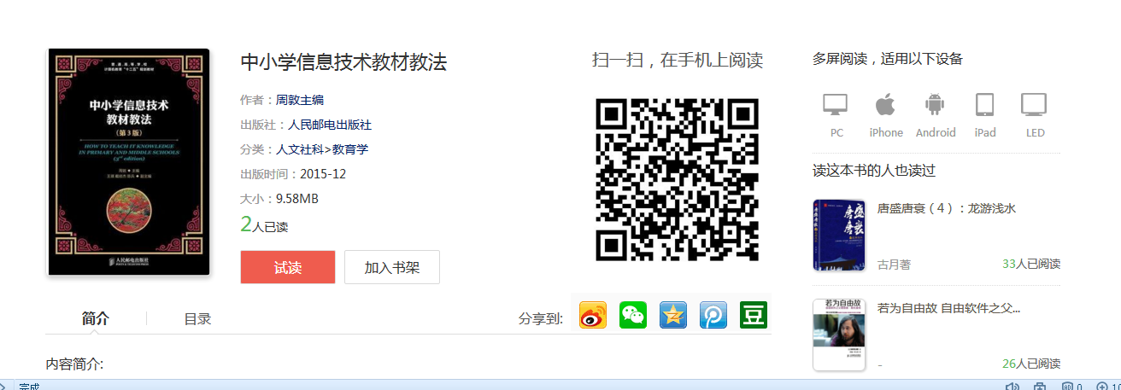

加入书架
对于未阅读完的书籍，在书籍详情页，可以点击【加入书架】，将这本书加入到书架中，需要继续阅读的时候，直接在【我的书架】中就能找到这本书。
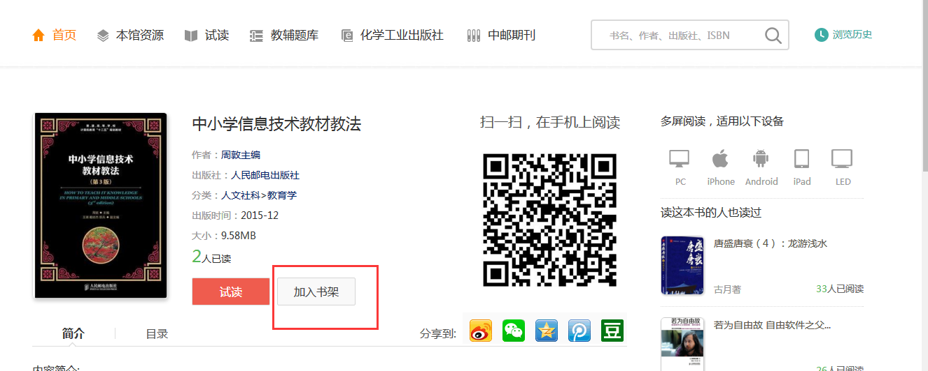

手机扫码
在每本书籍详情页，都有一个专属的二维码，通过微信或者APP的扫一扫功能，直接扫描二维码，就可以在手机上阅读这本书。
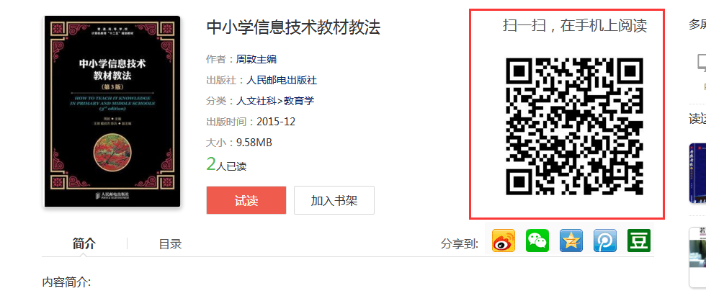

3.2书单推荐

新书推荐
三新与全国580加出版社长期合作，与大部分出版社进行EDI的对接。每周会将新书展示在云平台田田阅读新书推荐供大家阅读。
田田阅读首页，banner图下方=》【新书推荐】
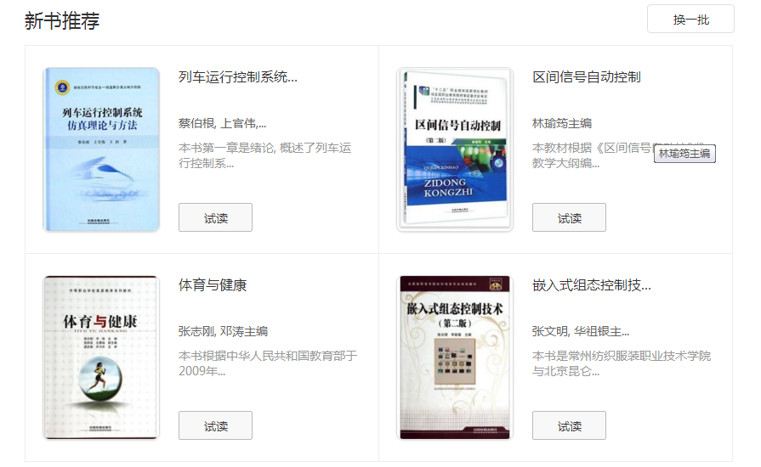
读者亦可根据自己的阅读兴趣进行新书的更换，直接点击换一批，即可更换新书。
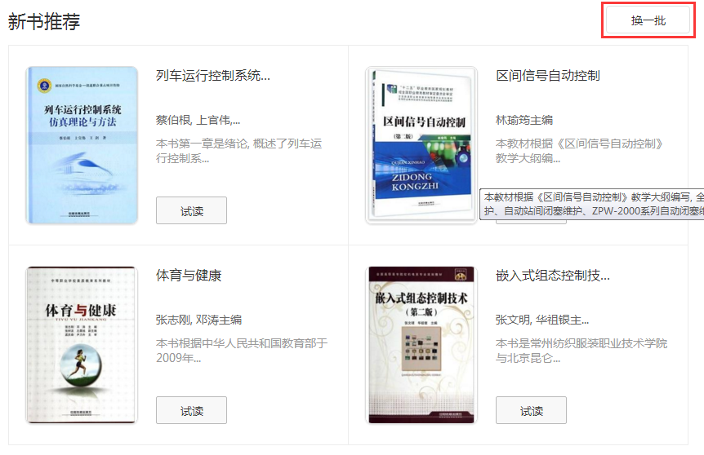

大众畅销
云平台田田阅读也会根据读者选书习惯，田田阅读中书籍按照大众分类法在云平台上展示。
田田阅读首页，新书推荐下方=》【大众畅销】
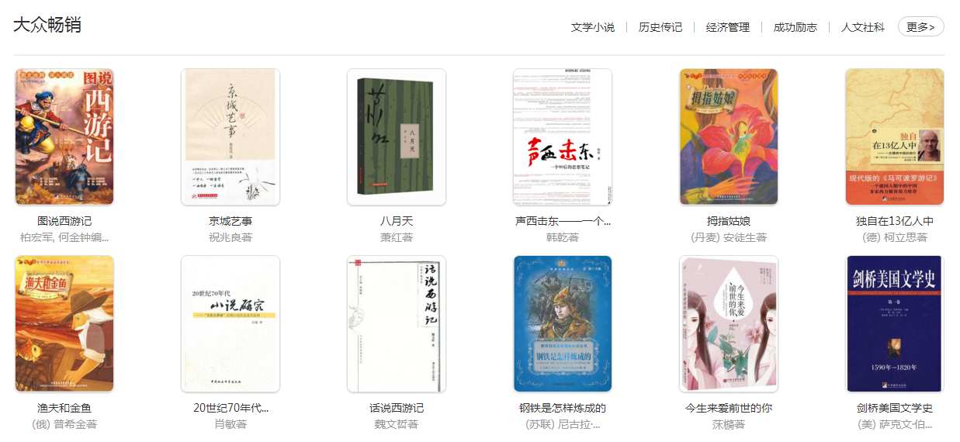
当前页若没有供选择的书籍，可点击更多，跳转到试读页面，根据大众分类来选书。
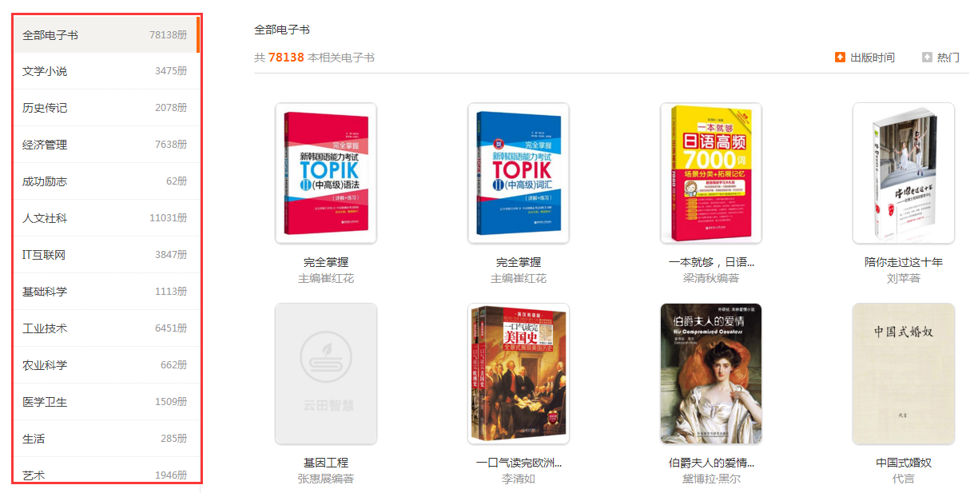
大众分类下的每个分类中的又有小的分类，可以按出版时间、热门来选书。
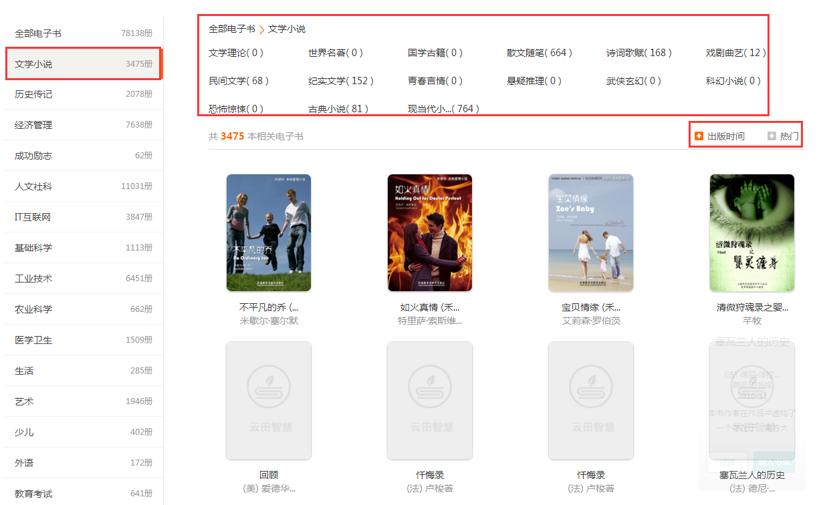

术业专攻
云平台田田阅读根据读者对专业书籍要求，田田阅读中书籍按照专业分类在云平台上展示。田田阅读首页，大众畅销下方=》【术业专攻】
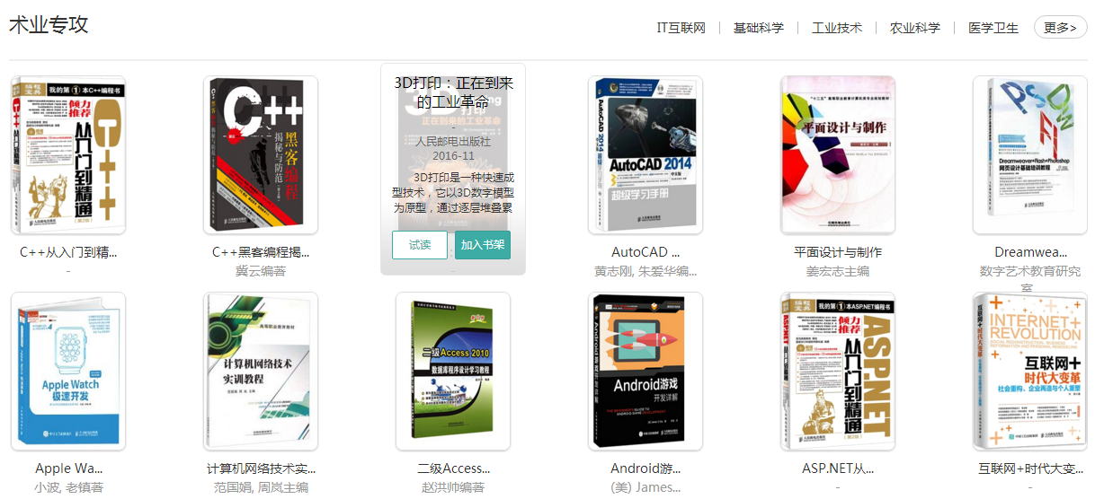
当前页若没有相关专业书籍，可点击更多，跳转到试读页面，根据分类法中小分类来选书。
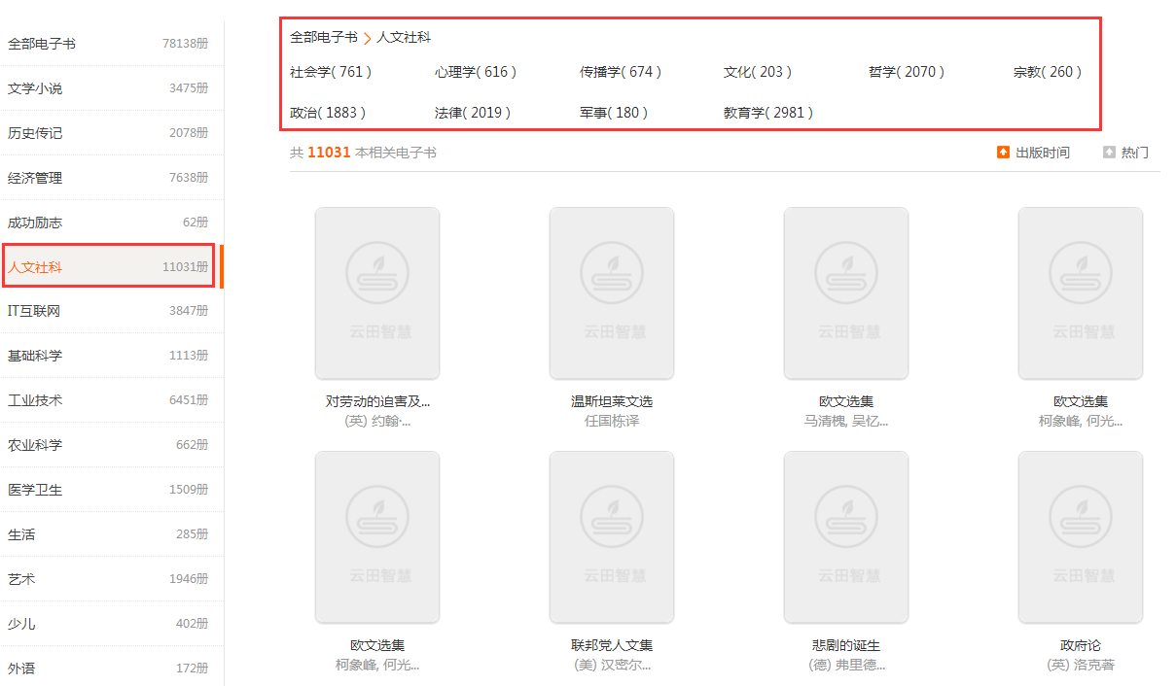
可按照出版时间、热门来选云平台推荐的书。
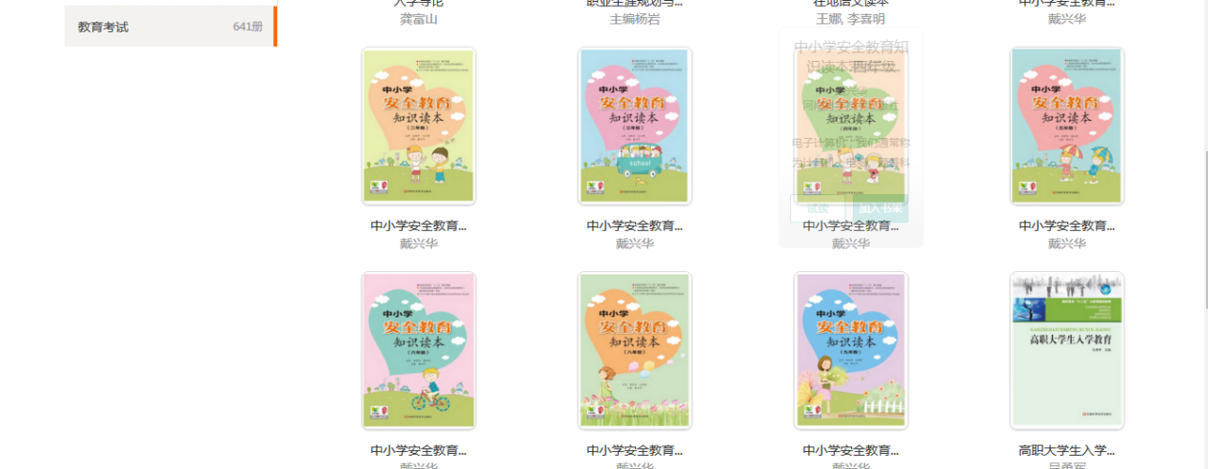

好书推荐
田田阅读首页，术业专攻下方 =》【好书推荐】
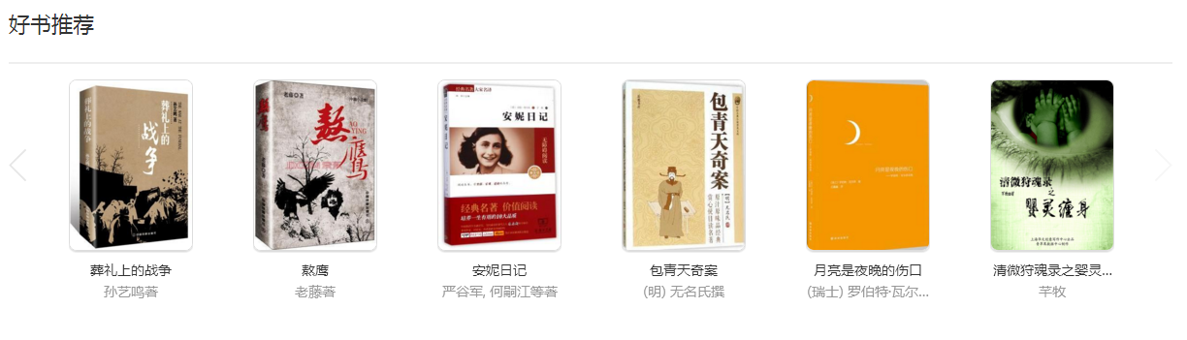
根据左右箭头，进行书籍轮播选择。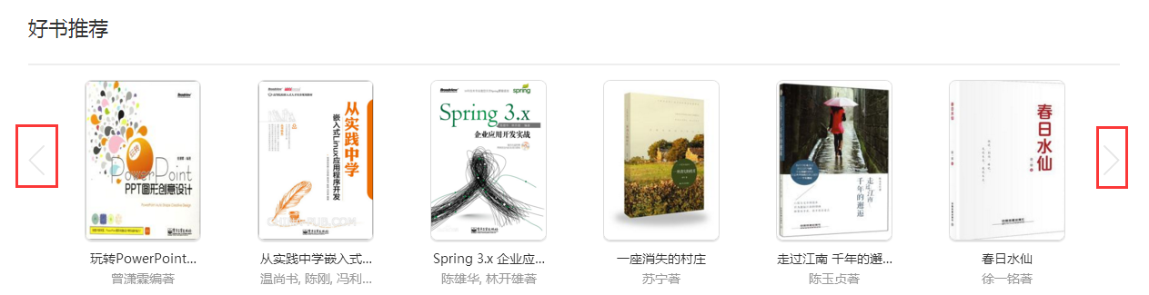

精品书单
三新二十年的沉淀，积累大量的精品书籍，根据分类将书籍以分类的形式推荐给读者。
田田阅读首页，好书推荐下方=》【精品书单】
读者根据自己感兴趣的直接点击进入。
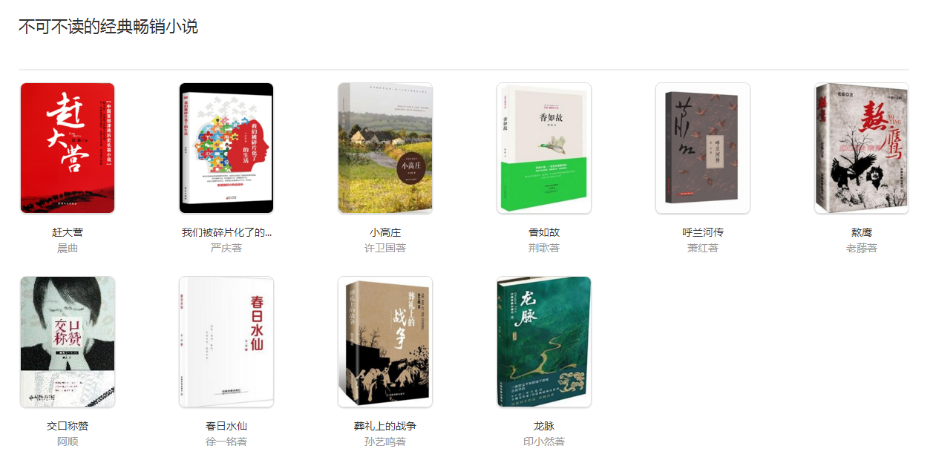
选中自己想看的书籍，图书馆没有购买的情况下，可试读，亦可加入书架。
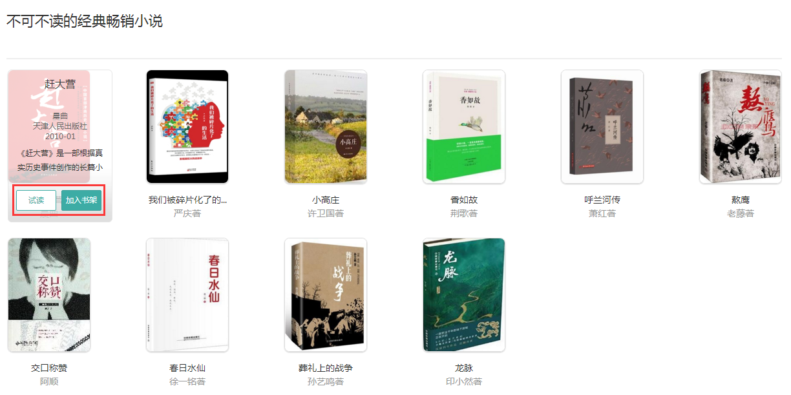
加入书架中的书，下次阅读，可在我的书架中继续阅读。
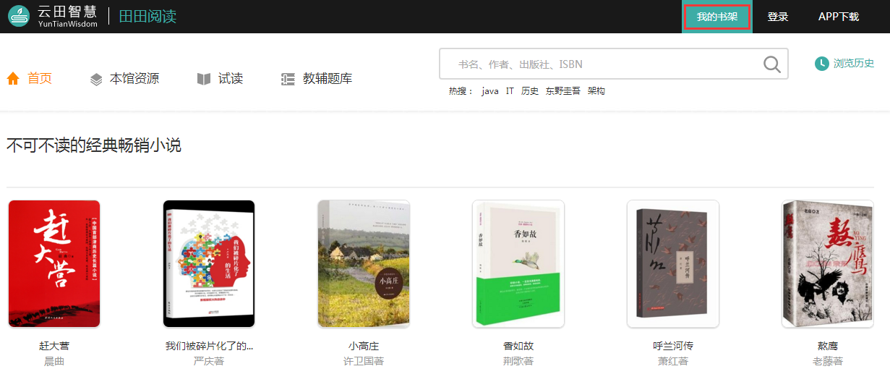

3.3阅读排行
进入田田阅读首页，banner图下方，新书推荐右侧=》【阅读排行】
根据云平台统计功能，按书籍阅读量进行排行，供读者选择。
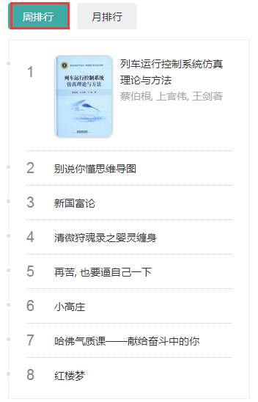
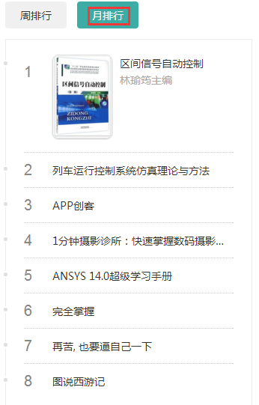

3.4同类推荐
田田阅读首页，书籍详情页，右侧=》选择【读了这本书的人也读过】
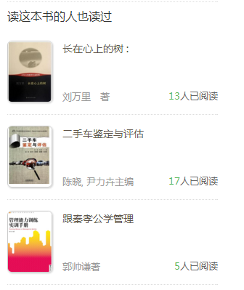

3.5浏览历史
进入田田阅读首页，快速检索旁，选择=》【浏览历史】
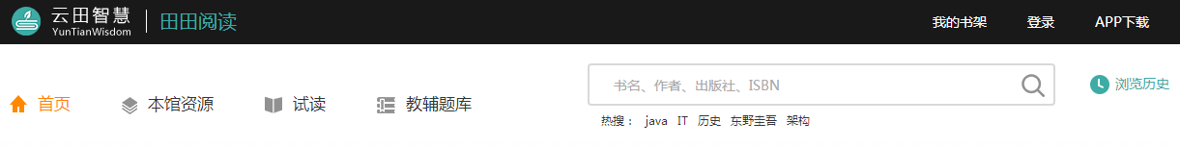

1.1未登录
点击书名，可进入书籍详情页。
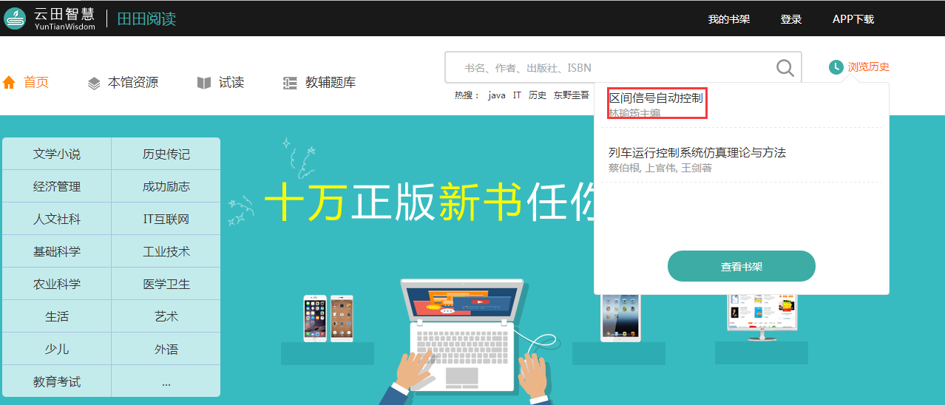
点击查看书架，跳转到登录页面。
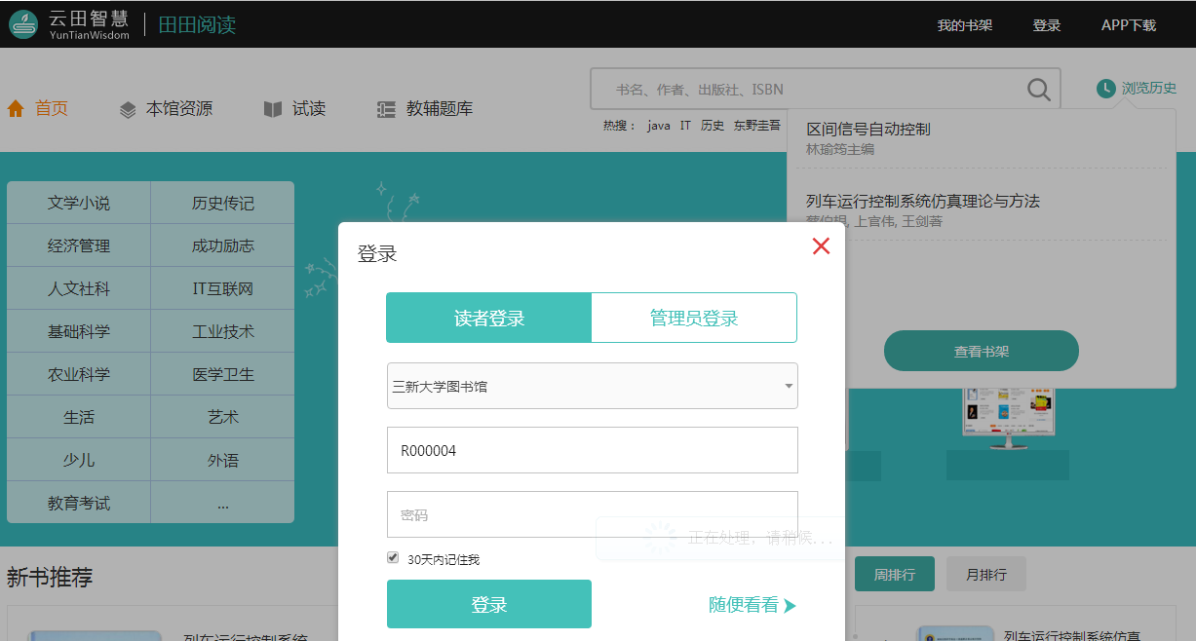

1.2已登录
点击书名，进入书籍详情页
点击查看书架，跳转到已浏览过的书籍列表中
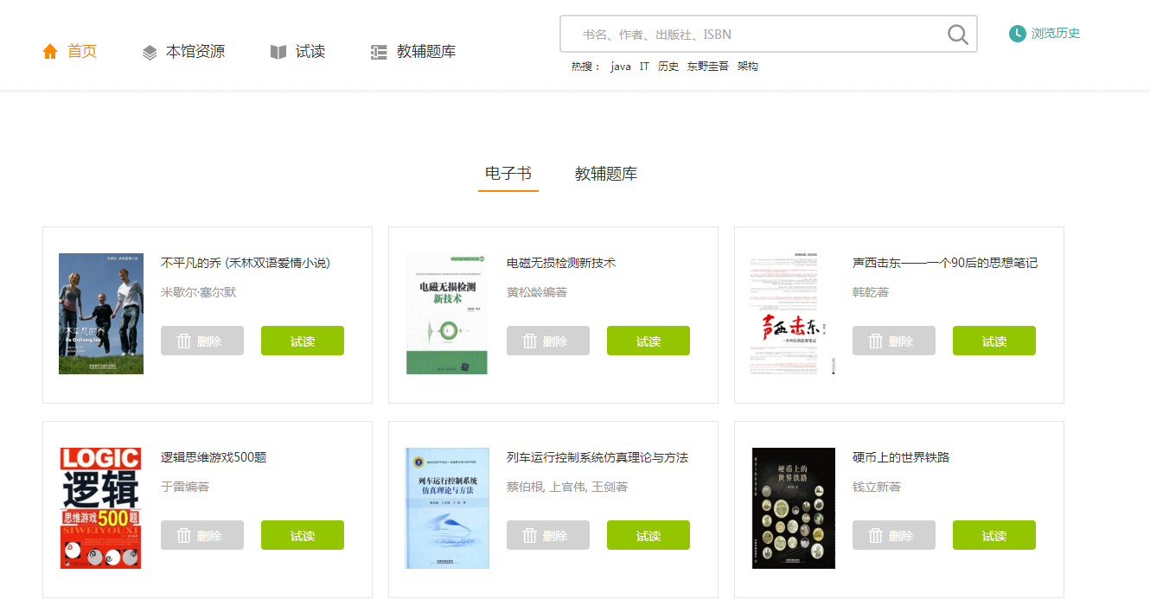

3.6 部分图书展示
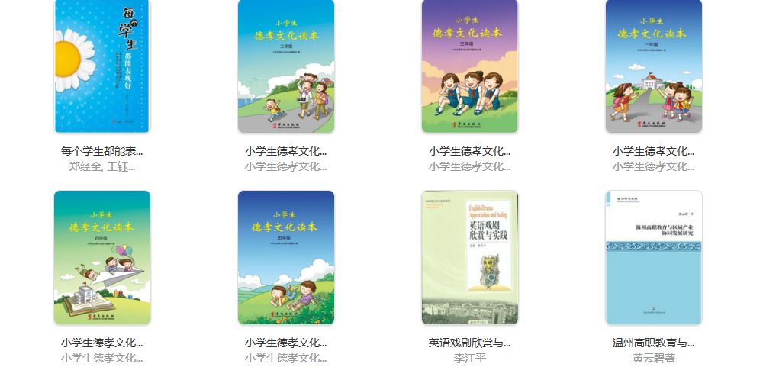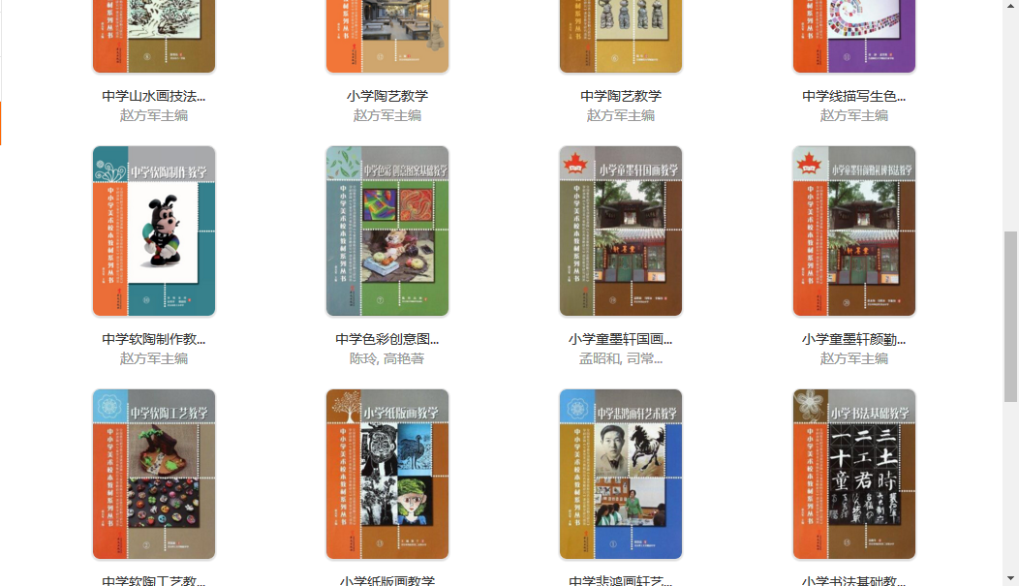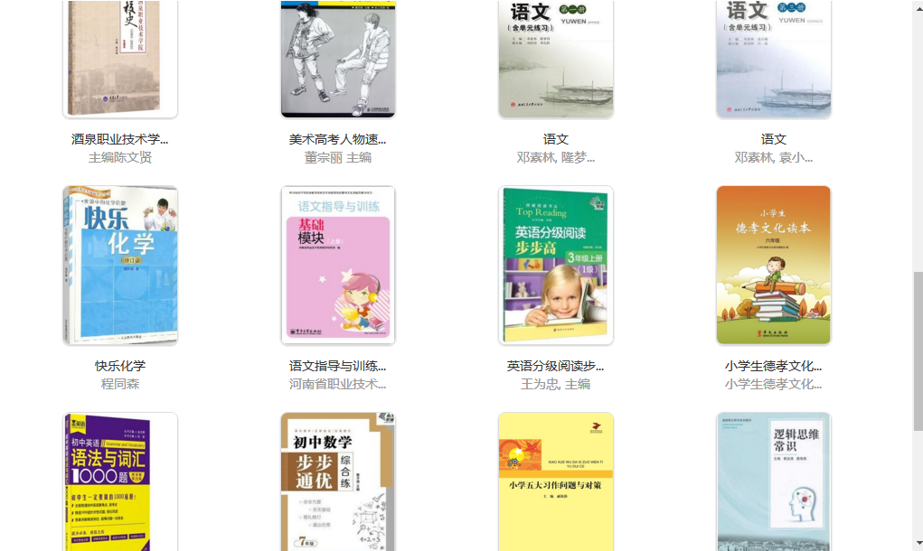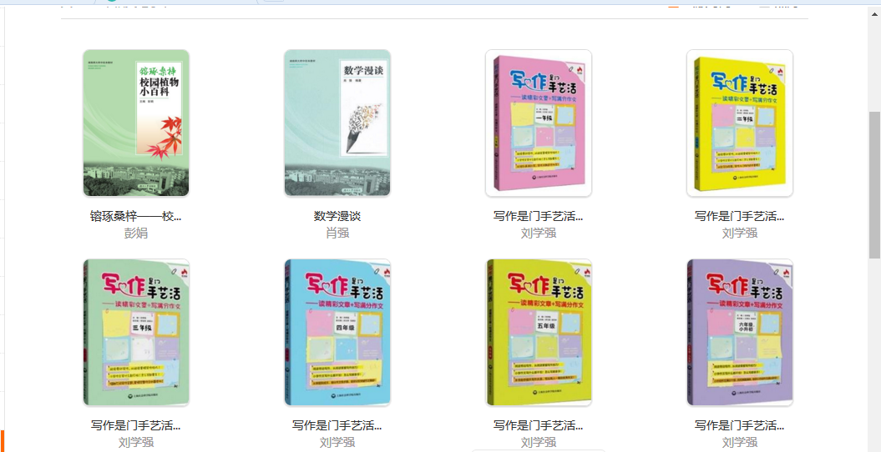

4.技术支持
产品使用培训是平台售后重要组成部分，在项目实施过程中，我们将根据需要为客户设定相应的培训计划，从而保证图书馆能快速熟练使用平台。我们将根据实际情况，提供专员免费上门培训服务讲解平台使用，以及平台操作手册等文档。
- 上门培训
技术人员上门服务为客户讲解平台使用，通过详实解说直观的实际操作演示产品相关功能操作。
- 提供产品操作手册
为客户提供产品用户使用说明书、管理员操作手册等文档。
- 24小时在线客户
提供24小时应急服务响应。电话、QQ、微信提供即时服务，对未能当时解决的问题，在24小时内回复，告知用户相关解决方案及时间。

产品报价
产品名称 | 单价（元/本） | 格式 | 备注
田田阅读 | 10-15元/本 | JPG/TXT/PDF | 可书单选书，提供近四年的新书，书单5万册左右
田田阅读 | 20-25元/本 | EPUB | 可书单选书，共5万册左右（包括27000册左右的小说）
田田阅读 | 10万/套 | JPG/TXT/PDF | 不可书单选书，打包价，10万元5万册书
田田阅读 | 按折扣卖 | JPG/TXT/PDF/EPUB | 纸电同步的电子书按照纸书折扣销售，纸书配电子书

